ANNEXE 30 : Exemples de données pour illustrer la relation entre I, V et R

Nom : __________________________________ Date : ________________________

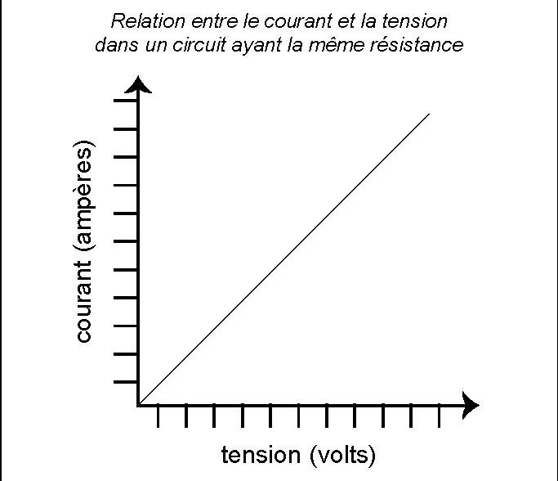
Piles de 1,5 V et résistance (ampoule) de 15 Ω Graphique-type
piles en série | tension du circuit (volts) | courant du circuit (ampères)
premier circuit | 1,5 | 0,1
deuxième circuit | 3,0 | 0,2
troisième circuit | 4,5 | 0,3
quatrième circuit | 6,0 | 0,4
cinquième circuit | 7,5 | 0,5

Batterie de 3 V et résistances (ampoules) de 15 Ω Graphique-type
résistances en série | résistance totale du circuit | 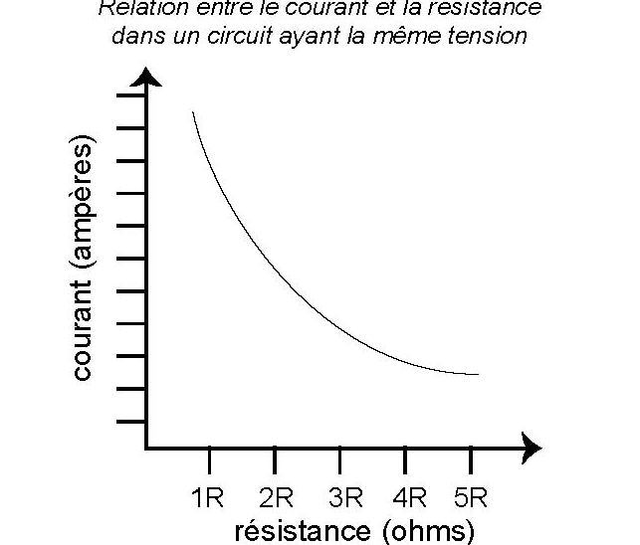  courant du circuit (ampères)
premier circuit | 1R | 0,2
deuxième circuit | 2R | 0,1
troisième circuit | 3R | 0,067
quatrième circuit | 4R | 0,05
cinquième circuit | 5R | 0,04

